RGB-Dセンサー
３次元の色と形を計測する装置．得られるデータは色付きの３次元点群データ．
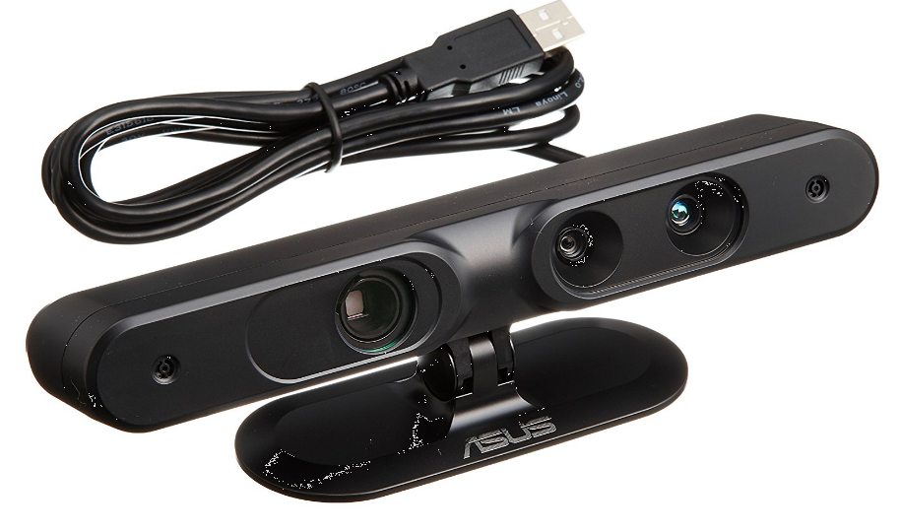

図．RGB-Dセンサーの１つ．Xtion Pro の外観（amazon.co.jp より転載）
Kinectもそうです．

３次元点群データ
３次元の点がたくさん記述されたデータ．

実は，それぞれの点は，
・座標 (x, y, z) と色情報 (R, G, B) を属性として持つ場合
・座標 (x, y, z) とラベル番号を属性として持つ場合
などいろいろありえる．

（要点は）
1つのオブジェクトの表面 ＝ 多数の点の集まり（３次元点群データ）
として扱う

３次元点群データのファイル形式の例
アスキー形式
１行で１つの点．半角の空白文字でデータが区切られている．
行の中には，x, y, z の値．あわせて付加情報が付いてくることが多い．
前も使ったファイル cloud_0.asc では，ラベル番号（「2」などの数値）が付いている．

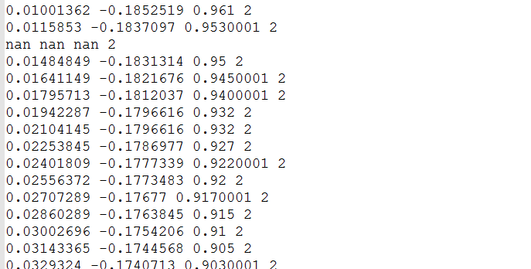
図．3次元点群データファイルの例

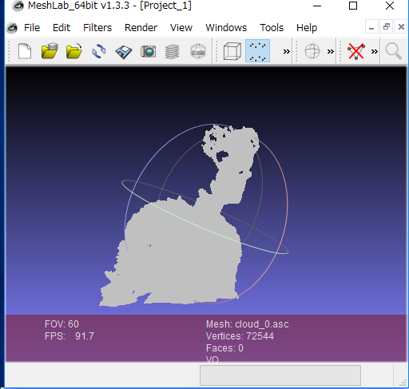

図．meshlab で表示

◆ インターネットで公開されている RGB-D データセットの例
https://rgbd-dataset.cs.washington.edu/
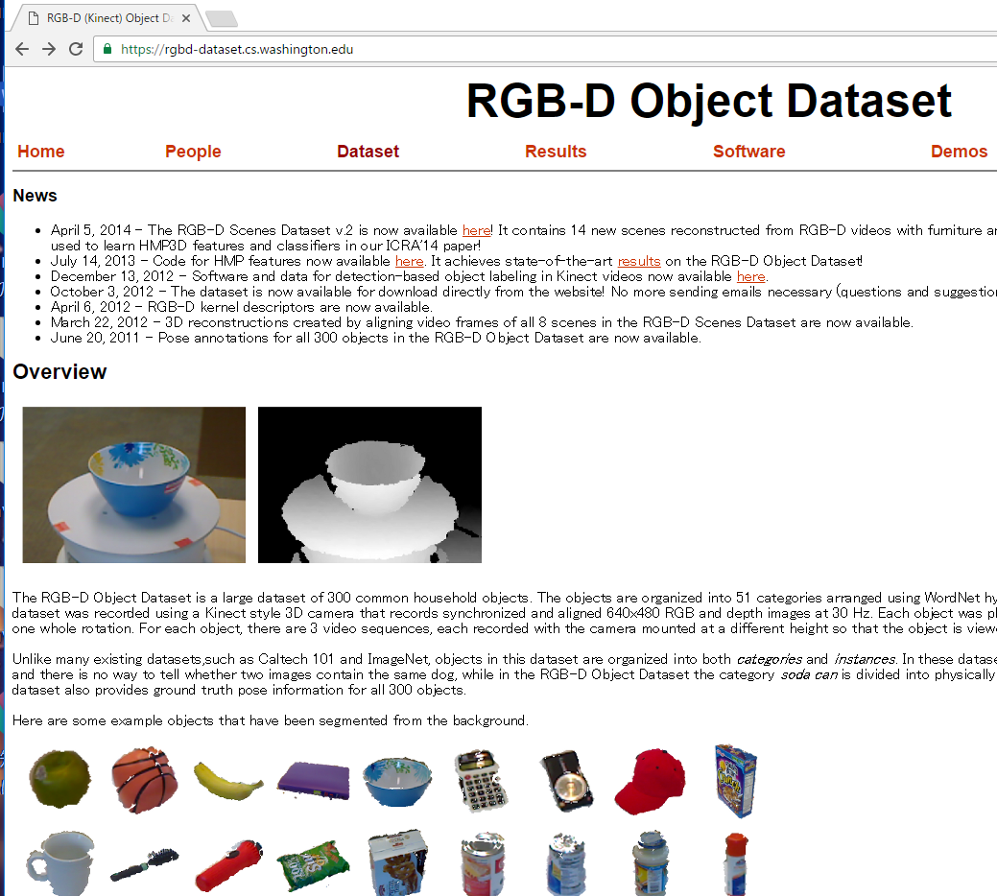

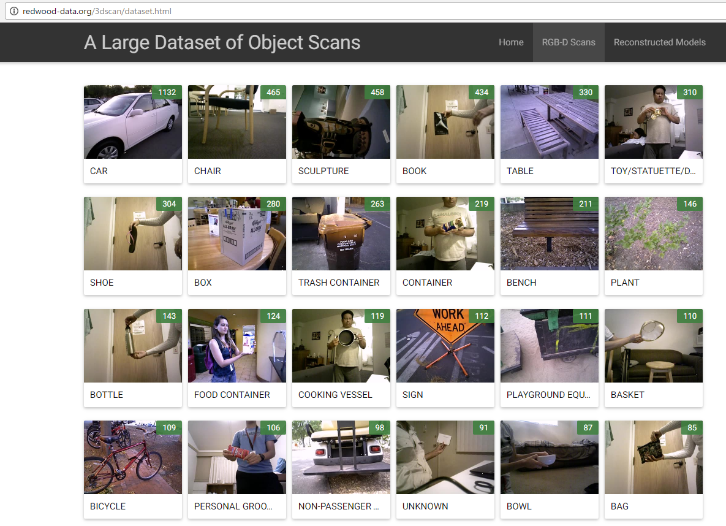
http://redwood-data.org/3dscan/dataset.html

３．3次元点群データをPythonで表示

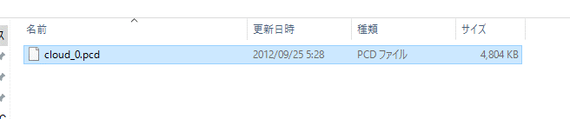
前も使った cloud_0.ascというファイル名の点群データファイルを使う

cloud_0.asc を C:\ の直下にコピー
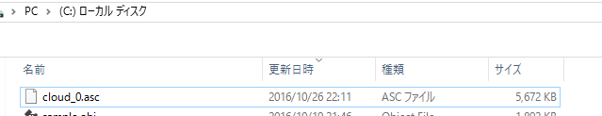

③ 点群データを3次元プロット
※ 「pandas.read_table("C:/cloud_0.asc", sep="\s+", header=None)」は，半角の空白文字で区切られたデータファイルを読み込むときの決まり文句

import pandas
a = pandas.read_table("C:/cloud_0.asc", sep="\s+", header=None)
a = a.dropna()
fig = plt.figure()
ax = Axes3D(fig)
ax.scatter3D(np.ravel(a[0]),np.ravel(a[1]),np.ravel(a[2]), s=1, depthshade=False)
plt.show()

別ウインドウが開く．マウス操作でいろいろ回転ことは可能だが，処理が重いので，慌てずに操作する．
